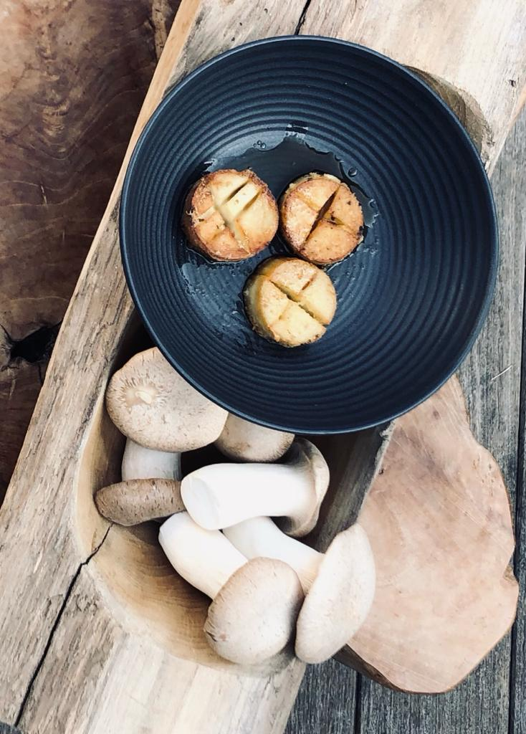
Coquilles van koningsoesterzwam
Vegetarisch voorgerecht voor 4 personen
140 gram koningsoesterzwammen
Bloem
1 eetlepel limoensap
1,5 eetlepels bruine basterdsuiker
1 theelepel vissaus
1 theelepel sojasaus
Olie
Zout en peper

- Snij de steel van de koningsoesterzwammen in dikke plakken. Snij de plakken aan de bovenkant kruislings in.
- Bestrooi de plakken met peper en zout. Wentel ze door de bloem, klop het teveel er voorzichtig af.
- Verhit een klein scheutje olie in een koekenpan op hoog vuur. Bak de plakken in hete olie 1 min per kant mooi bruin. Dek af met aluminiumfolie.
- Verwarm de ingrediënten voor het karamellaagje (1 eetlepel limoensap, 1,5 eetlepel bruine suiker, 1 theelepel vissaus, 1 theelepel sojasaus) op laag vuur tot de suiker is gesmolten. Bak hierin de plakken in 2 minuten tot ze gaat zijn. Keer regelmatig.

Tip: ook lekker als hoofdgerecht met knolselderij, pastinaak of aardappelpuree en groene groenten!

Dit recept wordt je aangeboden door Oakfield

